Module MST
TP 1 : Le microscope
Objectif du TP
- Identifier les parties du microscope
- Préparation des échantillons
- Principe d’utilisation du microscope

Principe du microscope
Un microscope sert à observer des objets invisibles à l’œil nu, c a d microscopiques, en grossissant leur image. L’objet à observer doit être très mince pour être traversé par la lumière du microscope.
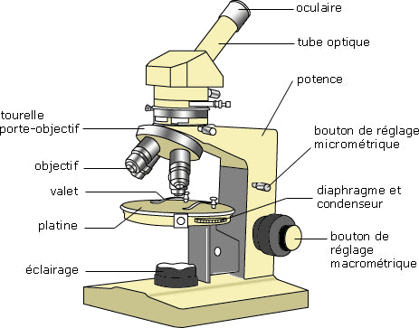
FICHE METHODE :
Réaliser une préparation microscopique
Pourquoi réaliser une préparation microscopique ?
- Observer au microscope optique permet d’identifier des structures invisibles à l’œil nu en les grossissant.

Pour réaliser une préparation microscopique, il faut suivre le mode opératoire suivant :
- Le matériel utilisé doit être adapté à l’observation : échantillon fin permettant le passage de la lumière.
- Une coloration spécifique peut être réalisée afin de mettre en évidence des structures particulières.

Grille d’évaluation de la réalisation d’une préparation microscopique
Date
Critères d’évaluation
L’échantillon est fin | 0.25
Le liquide de montage ne déborde pas | 0.25
Sans bulles d’air qui gênent l’observation | 0.25
L’objet à observer est visible au microscope | O.25
Note globale | 1

Matériel nécessaire :
- Objet à observer (Echantillon végétale ou animale) ; Lame et lamelle ; Eau distillée ; Colorant (si nécessaire) ; Micro-pipete compte –gouttes
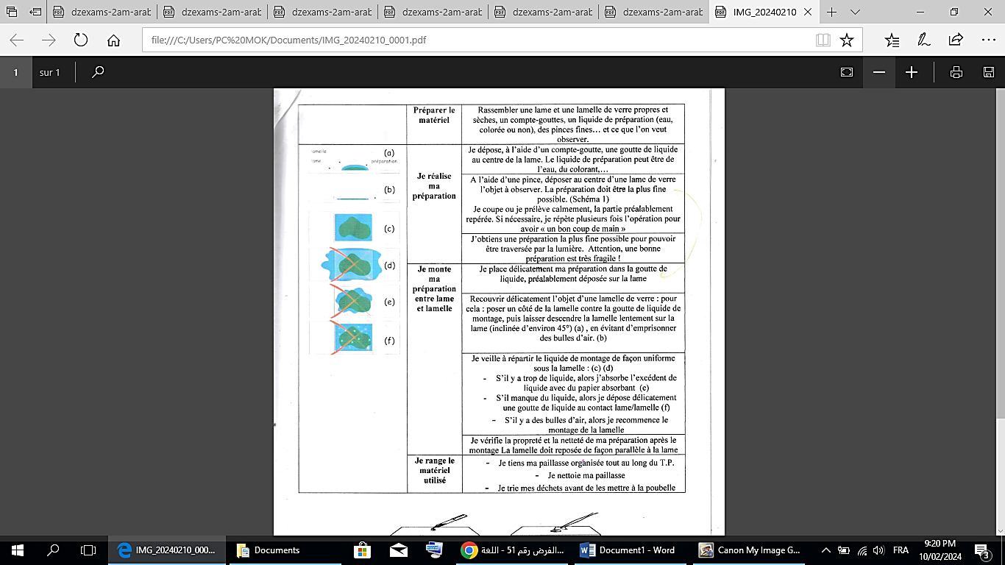

Les étapes d’utilisation du microscope
Ne jamais ‟ Forcer ‟

Etape n° 1 : installer Le microscope
Le microscope est à manipuler avec délicatesse. La potence doit être face à vous ainsi que l’oculaire. Placer le petit objectif. Remonter au maximum l’ensemble optique avec la vis de réglage. Dérouler le fil et brancher.

Etape n° 2 : Placer l’objet à observer.
- Sélectionner le plus petit objectif.
- Déposer la préparation sur la platine en la fixant avec les valets.
- Régler la luminosité avec le diaphragme (largeur du faisceau de lumière) et l’intensité lumineuse
- Descendre complètement la platine afin d’éviter de casser la lame

Etape n° 3 : faire la mise au point
- Remonter la platine au plus près de l’objectif la platine jusqu’au sans abimer la préparation (vis macro)
- Allumer le microscope
- Regarder dans l’oculaire puis descendre la platine jusqu’à netteté (vis macro).
- Améliorer l’image en réglant la vis micrométrique, et si possible la lumière, le diaphragme et le condenseur (variable selon les modèles de microscope).
- Trouver une zone intéressante contenant ce l’on cherche (voir le début de protocole) et la placer le plus au centre possible.

Etape n° 4 : Changer l’objectif
Changer l’objectif en plaçant le moyen objectif dans l’axe de la lampe en tournant la tourelle porte-objectifs sans modifier les réglages. Si ça bloque, appeler le professeur.
Régler la netteté avec la vis micrométrique. Si vraiment la netteté ne se fait pas, recommencer au petit grossissement.
Recommencer la même démarche du moyen ou gros objectif.
Choisir l’objectif le plus adapté à l’objet observé.

A la fin de l’observation, les réglages du microscope sont les suivants :
Petit objectif – platine remonté –microscope éteint
Vous devez ranger votre microscope à la place indiques par l’enseignant.
Remarque :
Un microscope est un appareil fragile, qu’il faut manipuler avec précaution. Pour déplacer un microscope, vous devez le tenir par la potence et le socle, jamais par une autre partie (oculaire, objectif…)
- L’observation est réussite quand une cellule est au centre de la préparation et que l’on voit nettement son contour et son intérieur

